**Конспект НОД** **по исследовательно- познавательной деятельности в средней группе**

«ГУБКА ВОЛШЕБНИЦА»

**Цель:** Формирование представлений о различных предметах, из которых сделаны окружающие предметы.  
**ЗАДАЧИ:**  
-Формировать познавательный интерес желание наблюдать, исследовать, получать новые знания, умения различать, сравнивать губки по форме, цвету, величине. Называть свойства предмета;  
-Развивать творчество, навыки в конструировании (постройки из губок); умения сопровождать речью игровые действия; координационные движения мелкой моторики;  
-Воспитывать интерес и желание расширять свой кругозор, через предметы, которые используют в домашнем обиходе.  
**СЛОВАРНАЯ РАБОТА:** поролоновая губка, шероховатая, мягкая, колючая, опыт.  
**МАТЕРИАЛ:** губки для мытья посуды на каждого ребенка, аудиозапись, синие и красные паруса, два тазика с водой и два пустые, иллюстрации с зарисовками опытов, фото домика из губок, мелкие игрушки.

**Ход деятельности**

**Сюрпризный момент.**  
**Воспитатель:** Ребята я сейчас в раздевалке увидела чемодан и решила показать вам. Вам интересно, что же там?  
**Дети:** Да.  
**Воспитатель:** Давайте я посмотрю, что там лежит, а вы отгадайте.

**Загадка про губку.**

Мою грязную посуду,  
Чтобы блюдца пели,  
Мискам тру бока повсюду,  
Чтоб они скрипели  
Протираю все стаканы,  
Ложки, вилки, чашки, краны,  
Даже чищу я плафоны,  
А сама из поролона.

**Дети:** Это губки для мытья посуды.  
**Аудиозапись из чемодана** *(голос).*  
**Воспитатель:** Слышите чей-то голос. Звучит аудиозапись «Надоело нам лежать, хотим с вами поиграть».  
**Воспитатель:** Посмотрите, сколько губок в чемодане?  
**Дети:** Много.

**Дидактическая игра «Волшебные превращения губок»**

**Воспитатель:** Берем все по губке. Сейчас мы с вами превратимся в волшебников. Закрываем глаза. Три раза повернемся. Открываем глаза, вот мы и волшебники. Приложите губки к груди.Что у нас получилось?  
**Дети:** Бриллиант, брошь…  
**Воспитатель:** Покажите друг, другу.  
Положите губки на голову. Что получилось?  
**Дети:** Корона, шляпа…  
**Воспитатель:** А сейчас пройдемся как королева или король с достоинством. Губка не должна упасть с головы.  
**Воспитатель:** Поиграли. Начинаем изучать наши губки.  
Какого они цвета?  
**Дети:** Красные, синие, разноцветные.  
**Воспитатель:** По весу какие?  
**Дети:** Легкие.  
**Воспитатель:** Проверим на ощупь. Какие они?  
**Дети:** Мягкие, колючие, шероховатые.  
**Воспитатель:** Понюхаем губки? Чем-то пахнут?

**Пальчиковая гимнастика: «Гармошка».**

**Воспитатель:** А теперь снова превратимся в волшебников и превратим нашу губку в гармошку.

Берем за короткие стороны и играем. А еще споем песенку:

«Я играю на гармошке,  
У прохожих на виду.  
К сожаленью день рожденья,  
Только раз в году.

**Воспитатель:** Давайте споем громко, а теперь тихо.

**«Бабочка»**

**Воспитатель:** А теперь наша губка превращается в бабочек. Берем губки за длинные стороны, посередине придавливаем пальчиками. Высоко полетела наша бабочка, села на стол, на плечо друга, на нос, на ногу.

Солнце утром лишь проснется,  
Бабочка летает, вьется.

**«Бантик»**

**Воспитатель:** Сожмите губку посередине двумя пальцами, получился бантик.  
**Воспитатель:** Сложите губки на стол. На что они похожи? (на кирпичики)  
**Воспитатель:** Что можно сделать из кирпичиков?  
**Дети:** Построить дом.

**Конструирование «Дом из губок»**

Мы строителями станем  
И построим новый дом  
Первым делом подойдите  
Ознакомьтесь с чертежом.

(Показ картинки дом из губок),***(приложение 2)***

**Воспитатель:** Посмотрите на иллюстрацию и постарайтесь построить такой же дом из губок.  
**Воспитатель:** Подгоните самосвалы  
Загружайте кирпичи  
Ими губки побудут  
Начинайте силачи!  
А теперь возводим стены  
Выше роста своего  
Кран подъемный вызываем  
Пусть поставит нам окно  
Под конец положим крышу  
Ах! Какая красота!  
Дом построен, все довольны,  
И закончилась игра!  
**Воспитатель:** На что похож наш дом.  
**Дети:** На теремок из сказки.  
**Воспитатель:** А какие герои живут в теремке?  
Обыгрывание сказки. (детям раздаются мелкие игрушки зверей)  
**Воспитатель:** Прибежала мышка-норушка стала в нем жить.  
Зайчик-побегайчик, лисичка-сестричка, волк-серый бок, и медведь всем места хватило. Все рады. Благодарят вас за красивый дом-теремок.

**Эксперименты с губками.**

**Опыт «Кораблики»**

**Воспитатель:** Мы говорили, что губка легкая, а если губку опустить в воду и подуть?  
**Воспитатель:** Она плывет. На что похожа?  
**Дети:** На лодочку, кораблик.  
**Воспитатель:** Возьмем губку и приделаем парус.  
У кого красный парус, подходим к красному тазику.  
У кого синий парус к синему тазику.  
Подул сильный ветер (дуем на кораблики)  
Плывет, плывет кораблик  
В далекие края.  
Кто капитан кораблика?  
Конечно, это я!  
**Воспитатель:** Может ли кораблик уплыть в дальние страны?

**Опыт «Пузырьки»**

**Воспитатель:** Кораблик может утонуть?  
**Воспитатель:** Предметы внутри которых есть воздух плавают. Но если внутрь попадет вода и вытолкнет воздух, то этот предмет может утонуть.  
Возьмите ваши кораблики, уберите паруса.  
**Воспитатель:** Что вы видите на губках?  
**Дети:** Дырочки, отверстия.  
**Воспитатель:** Что в этих дырочках? Не знаете?  
Тогда погрузите губки в воду, попробуйте выжать губку под водой, что вы видите?  
**Дети:** В воде появились пузырьки.

**Опыт «выжми губку»**

**Воспитатель:** Образовавшиеся пузырьки- это воздух выходящий из дырочек в воде. Когда губку погрузили и достали из воды, какая она стала по весу.  
**Дети:** Она впитала воду, стала тяжелой.  
**Воспитатель:** А что нужно сделать, чтобы губка вновь стала легкой?  
**Дети:** Выжать губку.  
**Воспитатель:** Попробуем перенести воду в пустой таз.

**Игра «Соберем водичку»**

**Воспитатель:** Соберем водичку со стола в таз при помощи губки.  
**Итог.** В группу входит мл. воспитатель.  
**Пом. Воспитателя:** Ребята вы не видели чемодан с губками для мытья посуды, мне их выдали чтоб посуда из которой вы кушаете была чистой.  
**Дети:** Видели мы с ними играли, опыты проводили.  
**Воспитатель:** Ребята, а давайте расскажем и покажем Л.Н. что можно сделать с губками. (рассматривание иллюстраций) ***(приложение3)***  
**Пом. Воспитателя:** Молодцы ребята, много интересного мне рассказали.  
**Воспитатель:** Сейчас мы пойдем на прогулку, возьмем с собой губку. Проведем еще один опыт. Проверим будут нет губка впитывать снег.

**Приложение 1**

**Физминутка.**

Поочередно сжимать то в одной, то в другой руке губки для мытья посуды, на каждый ударный слог стиха. Раз,два, три, четыре.

Кто живет в моей квартире?

Раз, два, три, четыре, пять-

Всех могу пересчитать

Папа, мама, брат, сестра,

Бабушка, дедушка и я-

Вот и вся моя семья.

**Приложения 2**

**Схема постройки «Дом из губок»**

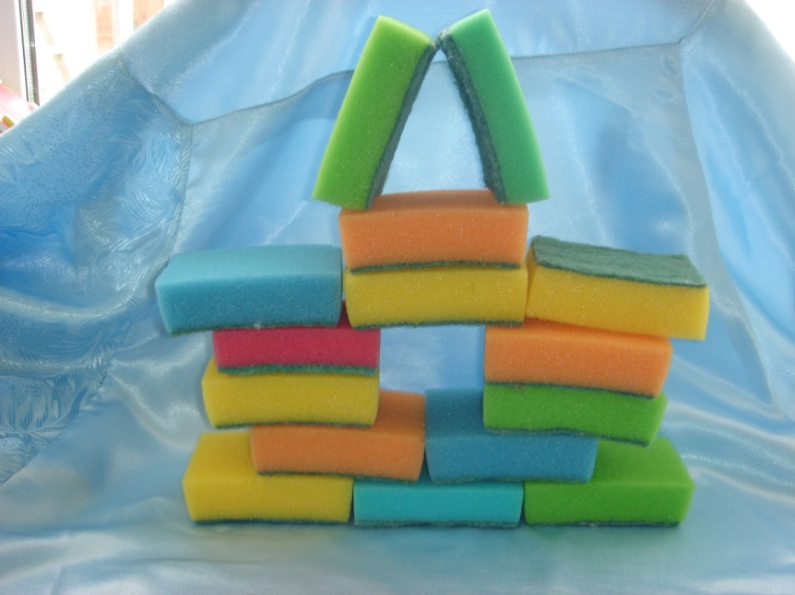

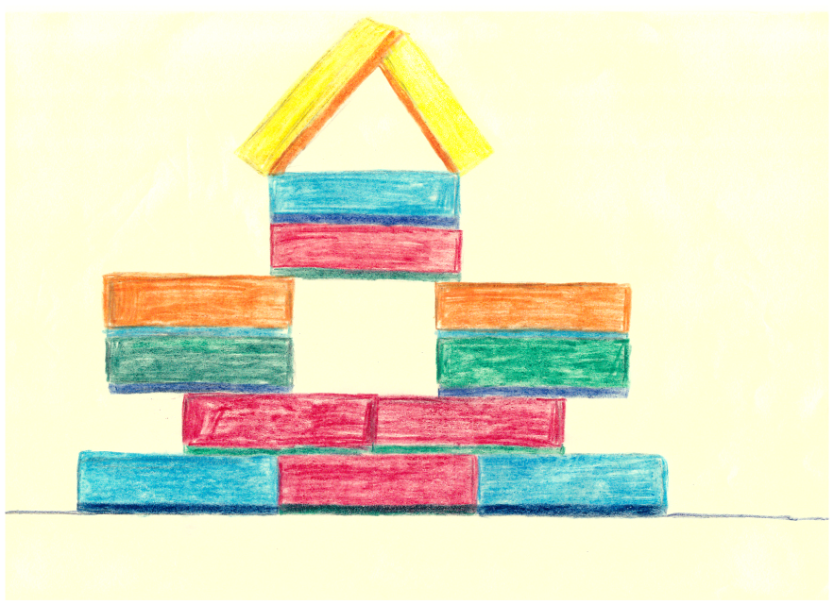

**Приложение 3**

Сухая, есть воздух –плывет; опустили в воду появились пузырьки, воздух вышел намокнет –утонет.

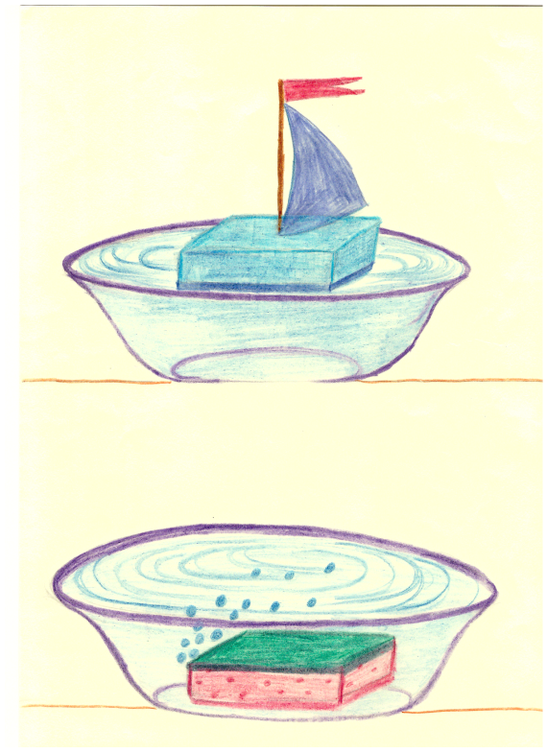

Сухая – легкая.

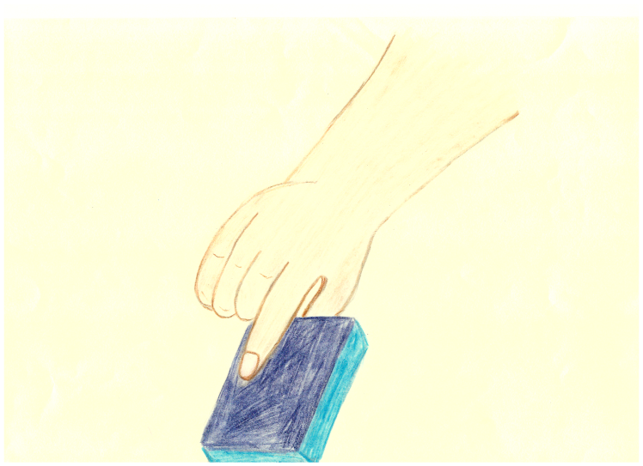

Опустили в воду.

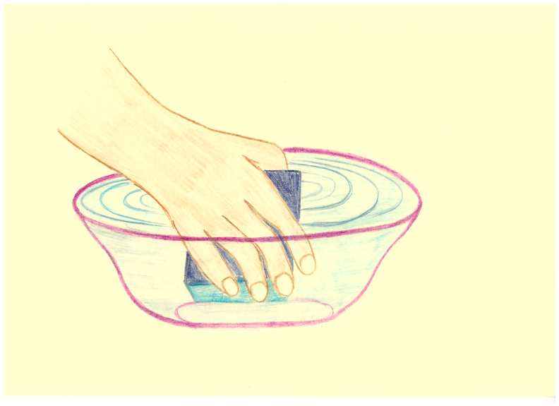

Достали из воды – стала тяжелая, отжали – снова- легкая.

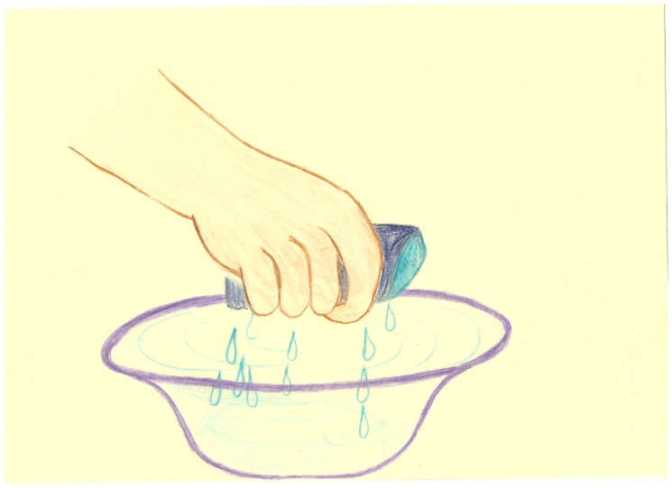

Постройки из губок.

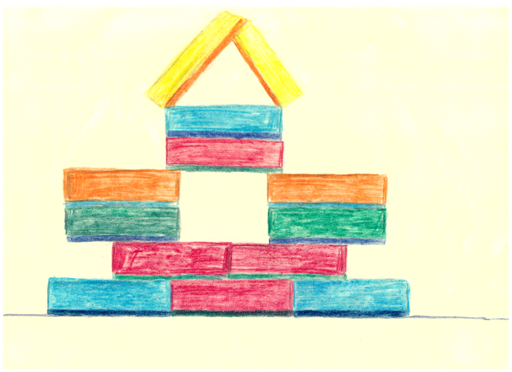

Игра с губкой «Сжимаем-разжимаем» -развитие тактильных ощущений.

